Министерство образования и науки РФ

Федеральное автономное бюджетное образовательное учреждение высшего образования

«Омский государственный технический университет»

|  |  |
| --- | --- |
| Факультет (институт) | *Информационных технологий и компьютерных систем* |
|  |  |
| Кафедра | *Прикладная математика и фундаментальная информатика* |
|  |  |

**Лабораторная работа 2**

|  |  |
| --- | --- |
| по дисциплине | ***Алгоритмизация и программирование*** |
|  |  |
| на тему | Разработка программы «Расчет и построение графиков функций, решение нелинейного уравнения и вычисление интеграла» |

Пояснительная записка

|  |  |  |  |  |  |  |  |  |  |  |
| --- | --- | --- | --- | --- | --- | --- | --- | --- | --- | --- |
|  |  |  | **Студента** | | Скрипа Андрей Евгеньевич | | | | | |
|  |  |  |  | | фамилия, имя, отчество полностью | | | | | |
|  |  |  | Курс | *1* |  | Группа | | ФИТ-**231** | | |
|  |  |  |  |  |  | |  |  | |  |
|  | | | **Направление (специальность)** | | | | | ***02.03.02*** | | |
|  | | | *Фундаментальная информатика и информационные технологии* | | | | | | | |
|  |  |  | код, наименование | | | | | | | |
|  |  |  | Руководитель | | ***ст. преподаватель*** | | | | | |
|  |  |  | ученая степень, звание | | | | | |
|  |  |  | ***Федотова И.В.*** | | | | | | | |
|  |  |  | фамилия, инициалы | | | | | | | |
|  |  |  | Выполнил | |  | | | | | |
|  |  |  | дата, подпись студента | | | | | |
|  |  |  |  | | | | | | | |
|  |  |  |  | | | | | |  | |

|  |  |  |  |  |  |
| --- | --- | --- | --- | --- | --- |
|  |  |  |  |  |  |

Омск 2023

Содержание

1. ЗАДАНИЕ 3

2. ОБЩАЯ СХЕМА АЛГОРИТМА 4

3. ТЕКСТ ПРОГРАММЫ НА C# 6

4. ПРИМЕР РАБОТЫ 7

**1. ЗАДАНИЕ**

Вычислить значение функции в зависимости от интервала, в который попадает вводимый с клавиатуры аргумент: $z=\left\{\begin{aligned}at^{2}*\ln{t} \\ 1 \\ e^{at}*\cos{b}*t\end{aligned}\right.\begin{aligned}При 1≤t≤2 \\ При t<1 \\ При t>2\end{aligned}$

Где t ∈ [0,3], a =-0.5, b=2

**2. ОБЩАЯ СХЕМА АЛГОРИТМА**

Лабораторная работа объединяет следующие задачи:

* Вычисление функции при различных данных
* Вывод результатов на экран в виде числа;
* Написание алгоритма для вычисления переменой;

Общая схема алгоритма представлена на рисунке 1.

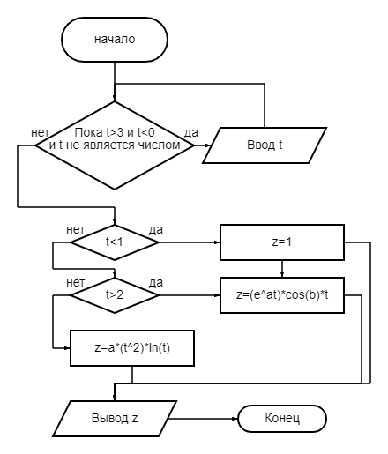

Рисунок 1 – Общая схема алгоритма

**3. ТЕКСТ ПРОГРАММЫ НА C#**

using System;

class Program

{

static void Main()

{

int flag = 0;

double a = -0.5, b = 2, t = 0,z = 0;

while (flag == 0)

{

Console.Write("Введите число t в диапазоне [0,3]: ");

string input = Console.ReadLine();

if (double.TryParse(input, out t) && t >= 0 && t <= 3)

{

flag = 1;

}

else

{

Console.WriteLine("Неверный формат ввода. Ожидалось число t в диапазоне [0,3]");

}

}

if (t < 1)

{

z = a * t * t * Math.Log(t);

}

else if (t >= 1 && t <= 2)

{

z = 1;

}

else

{

z = Math.Exp(a * t) * Math.Cos(b) * t;

}

Console.WriteLine($"Значение функции z = {z}");

}

}

**4. ПРИМЕР РАБОТЫ**

На рисунке 2 представлено работа программы.

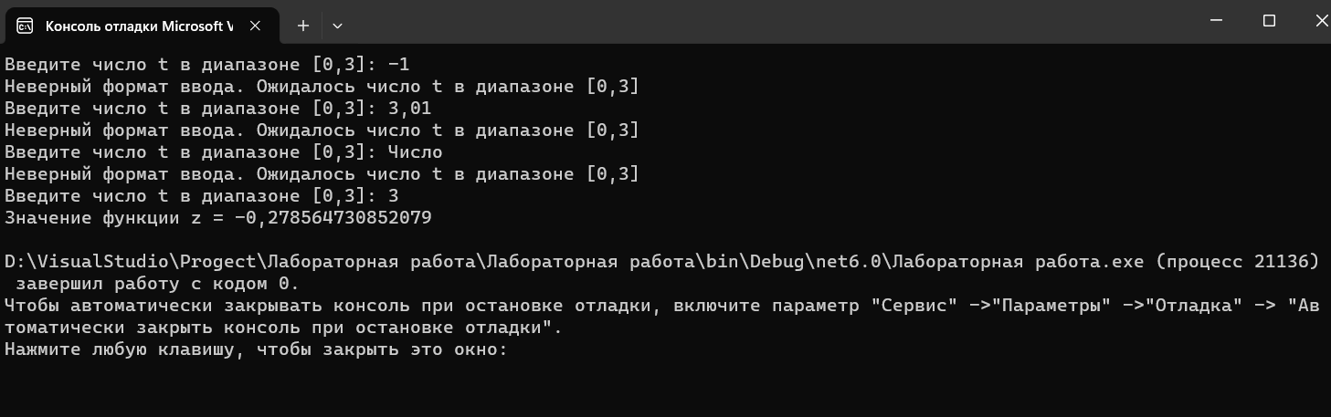

Рисунок 2 – Работа программы